بسمﷲالرحمنالرحيم
ألاختبارالثانيلمادةالعلوم
الاسم:.......................... الصفالثانيالاساسيالسؤالالاول:أضعدائرةحولرمزالإجابةالصحيحة 10علامة
1-تحتاجالكائناتالحيةلتعيش
أ.طاولة. ب.غذاء. ج.صخور.
2-يهربالنملإلىمسكنهعندالخطرعلىشكل:
أ.افراد. ب.جماعات. ج.لايهرب
3-الذييساعدكثيرمنالطيورعلىالطيران:
أالزعانف. ب.الخف. جالأجنحة
4-للجملأرجلطويلة:
أ.تساعدهعلىالرؤية.بتبعدهعنحرارةالرمال.ج.التغذية
5-ارجلالجمللاتغوصفيالصحراءلأنله:
أ.خفعريض. برقبةطويلة. ج.وبر
6-يخفيالحلزونرأسهعندشعورهبالخطر:
أ.فيصدفة. ب.فيالتراب. ج.فيالصخور.
7-نباتينموبالصحراءبكثرةولهأشواكابريةتحميه:
أ.الورد. ب.السرو. ج.الصبار.
8-للأسودوالنمورأنيابومخالبحادةتساعدهاعلى:
أ.تمزيقالحم. ب.الحفر. ج.الحركة
9-الحيواناتالتيتأكلالاعشابتكونأسنانها:
جطويلة. | أ.مسطحة. بحادة.  10-الماعزمنآكلات:
ج.الأعشاب. | أ.الحوم. ب.التراب.

السؤالالثاني:صلبينالمفهوموتعريفهفيالجدولالتالي:5علامات
انتقالالطاقةمنكائنحيإلىأخر | لتمويه
المكانالمناسبلعيشالكائنالحي | لتكيف
السلوكاتوالتراكيبفيجسمالكائنالحيتتلأممعالبيئةالتييعيشفيها | لتراكيب
تكيفالحيوانمعالبيئة | لسلسلةالغذائية
يتكونجسمالكائنالحيمنأعضاءأوأجزاء | لمأوى
ااا
اا

السؤالالثالث:استعنبالصورالتاليةلتكوينسلسلةغذائيةوكتب 4علامات
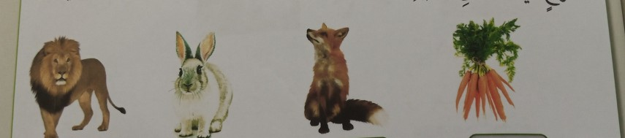
السؤالالرابع: 6علامة
أ.اذكرثلاثحيواناتمنآكلاتالاعشاب:
3. 2. 1.
ب.اذكرثلاثحيواناتمنآكلاتالحوم:
3. 2. 1.
تمنياتيلكمبالنجاحمعلمتكمامانيخزاعلة،

